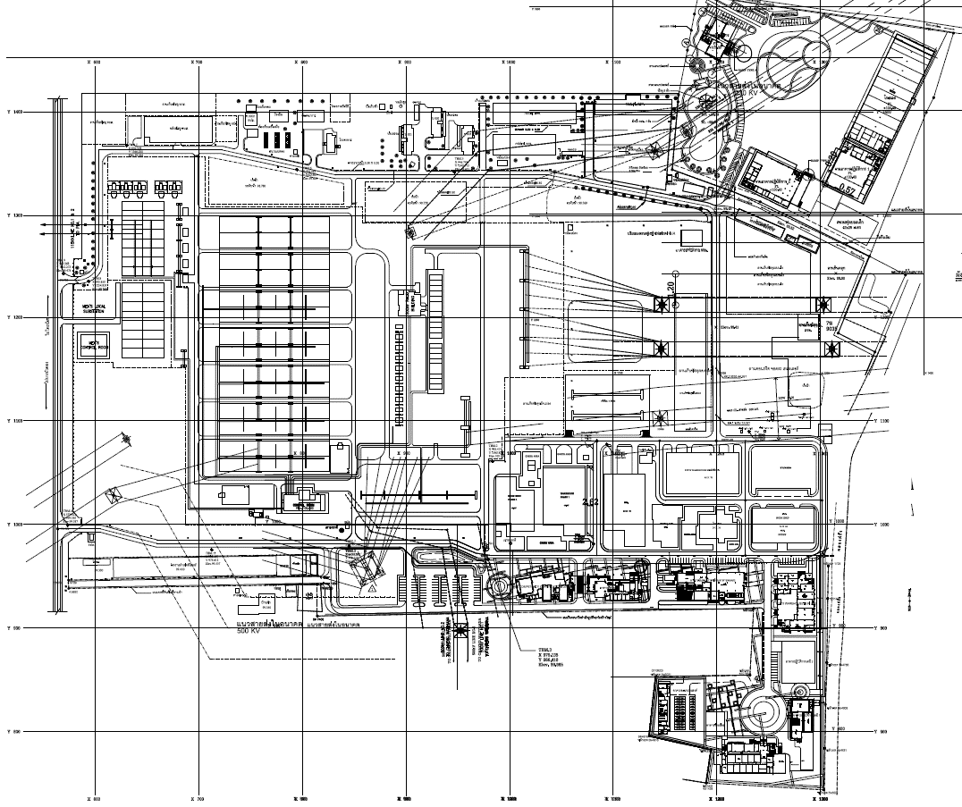
Workshop
ท.0001
ท.001

Construction Shop

บ.0001
อาคาร FLAT

ท.0008
ท.0010
ท.0009
LAB เคมี
อาคาร อรอ.
WAREHOUSE

อรอ.
ท.0018
ต.0017
ท.0020
ต.0019
ท.0019
ท.0007
ท.0015
ท.0014

อรอ.

ทดสอบ

โรงอาหาร
ท.0002
ห้องกัมมันตภาพรังสี

ลานจอดรถยนต์
ท.0011
โรงจอดรถจักรยานยนต์
ต.0020
ท.0006
ลานกองของ อบค.
อาคารเครื่องมือ อบค.
ท.0021
โรงจอดรถ
ต.0018
อาคาร อบค.
ศาลาพักผ่อน
ต.0021
กบห-ธ.
ท.0012
ที่ทำการ รปภ.

โรงจอดรถ
ต.0016
อรอ.
ลานจอดรถยนต์
ลานจอดรถยนต์
อาคารที่ทำการ
อาคาร CCC
อาคารนันทนาการ
และอาคารจอดรถ
อบฟ./อบย.

อาคารเอนกประสงค์
ต.0025
อาคารเคมีภัณฑ์
ท.0016
อาคารช่างเชื่อม
ท.0017
ลานกองของ อคม.
CALIBRATION LAB
ท.0017

ท.0018
บ.0001 : อาคาร FLAT
ท.001 : อาคาร Work Shop ศูนย์ฝึกอบรมและทดสอบ
ท.0001 : อาคาร Construction Shop
ท.0002 : อาคาร Warehouse ห้องกัมมันตภาพรังสี
ท.0006 : อาคารบริหารอะไหล่กังหันก๊าซ 1
ท.0007 : อาคารกองบริหาร
ท.0008 : อาคารบริหารอะไหล่กังหันก๊าซ 2
ท.0009 : อาคารปฏิบัติการพิเศษ
ท.0010 : อาคารทดสอบเครื่องกล
ท.0011 : อาคารเครื่องมือฝ่ายบำรุงรักษาเครื่องกล
ท.0012 : อาคารบำรุงรักษาเครื่องกล
ท.0014 : อาคารปฏิบัติการฝ่ายบำรุงรักษาไฟฟ้าและโยธา
ท.0015 : อาคารเคมีภัณฑ์
ท.0016 : อาคารปฏิบัติการเคมี
ท.0017 : ศูนย์พัฒนางานเชื่อมและทดสอบฝีมือช่างเชื่อมสากล (ศงชส.)
ท.0018 : ศูนย์มาตรวิทยาและสอบเทียบเครื่องมือวัด กฟผ.
ท.0019 : อาคารธุรกิจบำรุงรักษา
ท.0020 : ศูนย์ทดสอบและรับรองมาตรฐานอาชีพ
ท.0021 : อาคารที่ทำการรักษาความปลอดภัย
ต.0016 : โรงจอดรถ
ต.0017 : โรงอาหาร
ต.0018 : โรงจอดรถ
ต.0019 : อาคารนันทนาการพร้อมอาคารจอดรถ
ต.0020 : โรงจอดรถจักรยานยนต์
ต.0021, 0022, 0023, 0024 : ศาลาพักผ่อน
ต.0025 : อาคารเอนกประสงค์

